测试版本：1.0.0 (build 12)

7、【后台-广告管理-旅游banner】不在【前台-旅游】显示；(优先级：A)

点击旅游banner 有一定几率直接退出APP

品牌、机型 系统版本

Vivo v3max 安卓5.1（funtouchOS2.5.1）

小米8高配 MIUI10.1稳定版

华为麦芒6 安卓7.0（EMUI 5.1)

小米红米note4 MIUI10.1稳定版

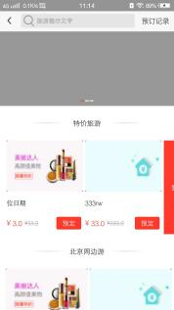

测试回复：开发已修正。目前公司未有上述的测试机，以目前公司的测试机未发现闪退现象。测试结果NG，理由：旅游banner广告图不是后台传入的。而是显示汽车banner广告图

9 APP首页-特价旅游模块，所有商品点入进去后内容一样。(优先级：B)

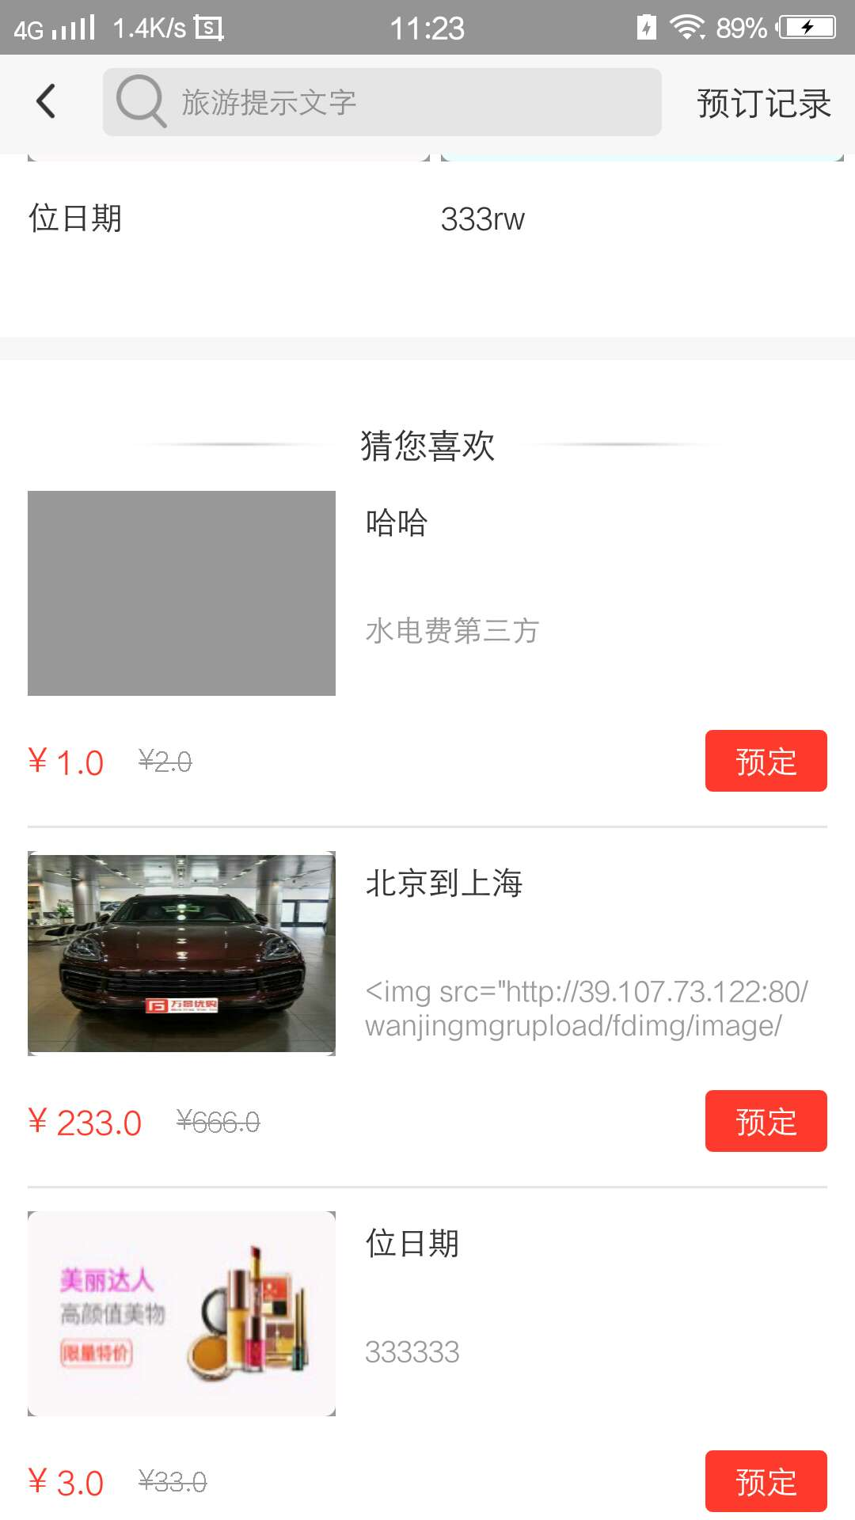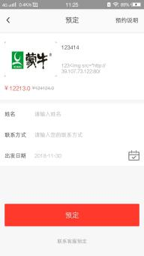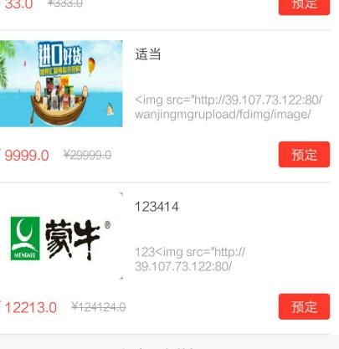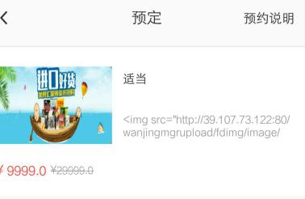

复测结果：APP首页-特价旅游模块，所有商品点入进去相对应界面（可以参考下面图片，现象修正好），但图片显示不是后台传入的数据。以蒙牛那张图片为例，后台管理平台未有此图片

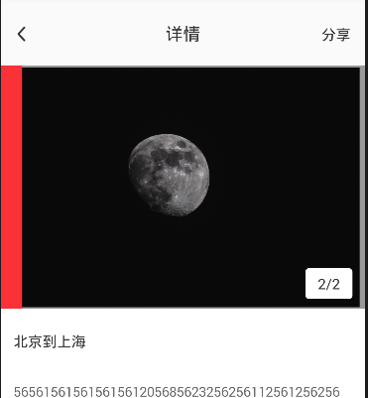 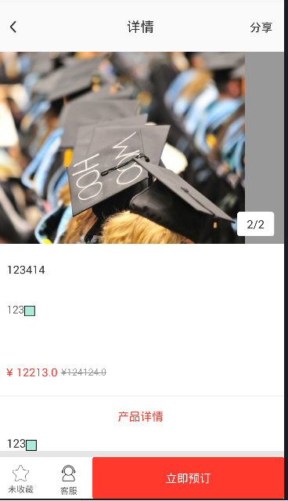

13APP我的-意见反馈，提交反馈后点击【关闭】选项不能用，【联系客服】选项不能用，【后台】无该用户反馈信息。(优先级：C)

.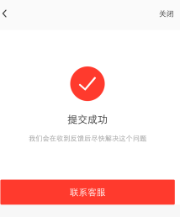 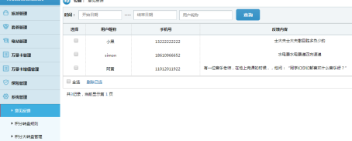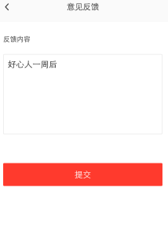

复测结果：APP我的-意见反馈，提交反馈后点击【关闭】【联系客服】修正OK

此问题【后台】无该用户反馈信息。未修正

15后台-系统管理-搜索管理-搜索提示语后台修改后APP上无变化。(优先级：B)

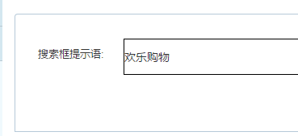 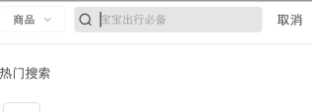  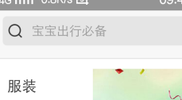

复测结果：客户指的问题还是未修正

20购买成功后无法点击**（查看订单),**无法查看(优先级：B)

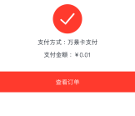

复测结果：NG，现象依然存在

21.收货地址添加后并默认，【华为手机】无法再订单中添加，【vivo手机】必须手动添加(优先级：C)

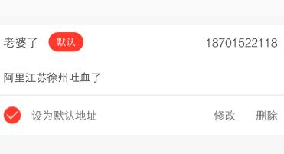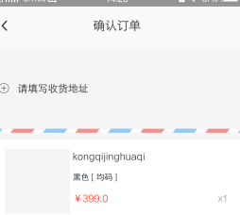

复测结果：NG，华为手机收货地址无法选择成功。

【vivo手机】正常

29产品上新后自动会在《相关推荐》里显示，修改成手动控制推荐的。(优先级：C)

暂未修正。

31商品详情页点击加入购物车APP崩溃。(优先级：A)

测试回复：目前公司的测试机未发现此问题。

32现金方式购买，无法提交订单 提示http500(优先级：A)

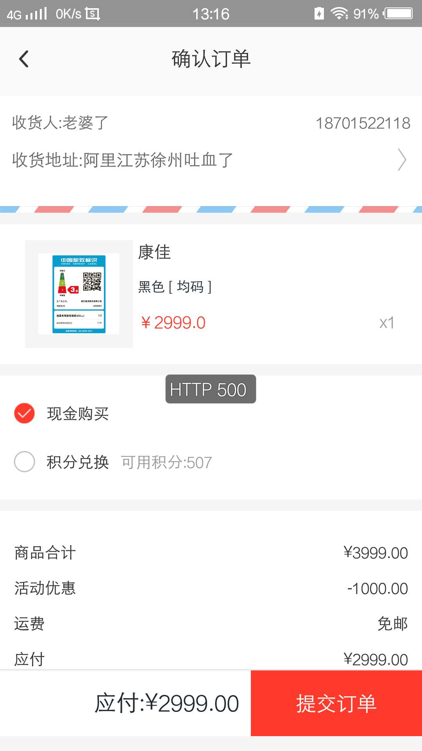

测试回复： 操作手顺：爆款商品->选择一个商品，进入详情页面，点击立即购买按钮，会有此提示

33积分方式购买，无法提交订单 提示 http500(优先级：A)



测试回复： 操作手顺：爆款商品->选择一个商品，进入详情页面，点击立即购买按钮，会有此提示

34后台充值成功，手机端余额记录显示：充值余额-未支付，订单状态不正确。APP所有有金额数字显示的区域全都显示到小数点后两位。(优先级：B)

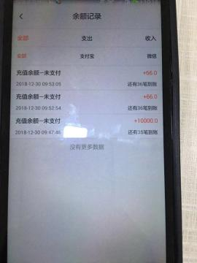

复测结果：NG。未修正的地方：后台充值成功，手机端余额记录显示：充值余额-未支付，订单状态不正确

35第一次购买，提示：没有收货地址呢。点击请填写收货地址-新增收货地址，填写完成确认后在收货地址管理中不能自动显示。后退再进入地址才能显示新添加的收货地址，立即购买与加入购物车方式，地址都无法自动为默认地址。(优先级：C)

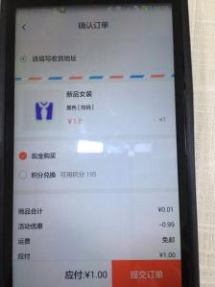

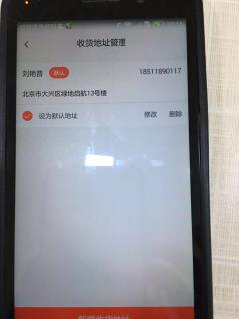

37开屏页右上角跳过点击无效。没有跳过链接(优先级：C)

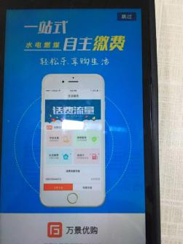

复测结果：跳过按钮代码实现，但是点击时候页面跳转需要一定的时间，这个时间巧合在3s左右，感觉跳转按钮无效。

39生活缴费类，电费水费，点击下一步，去缴费，提示：请求失败。(优先级：B)

（三方接口 请求失败的话是数据不对 选择输入的数据必须是真实存在的真实数据）

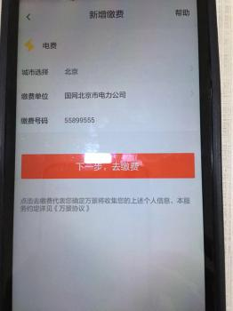

测试答复：等待客户今天对充值部分讲解。

42保险服务，后台添加缩略图手机端不显示。(优先级：B)

复测结果：NG。现象依然存在

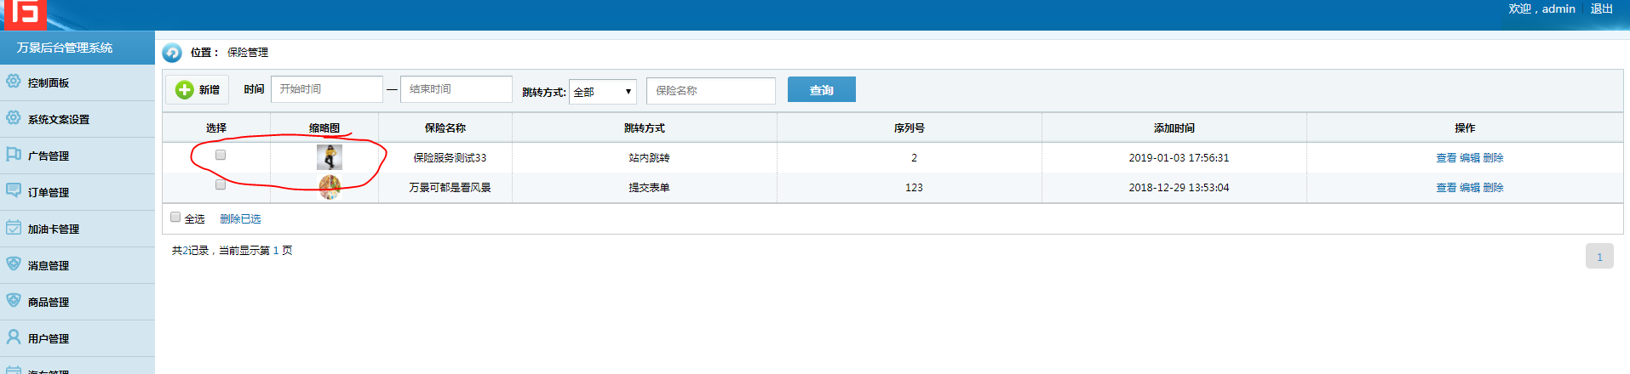

APP端却显示别的图片

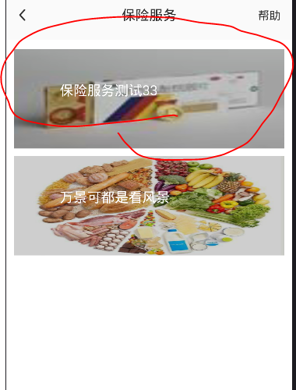 备注：经常后台传入的图片，第二天就变成，然后APP端就会显示之前传入的图片。问题反反复复的。

43后台，万景卡余额显示问题，每次充值后之前的余额被刷新，要求保留每次余额显示。(优先级：B)

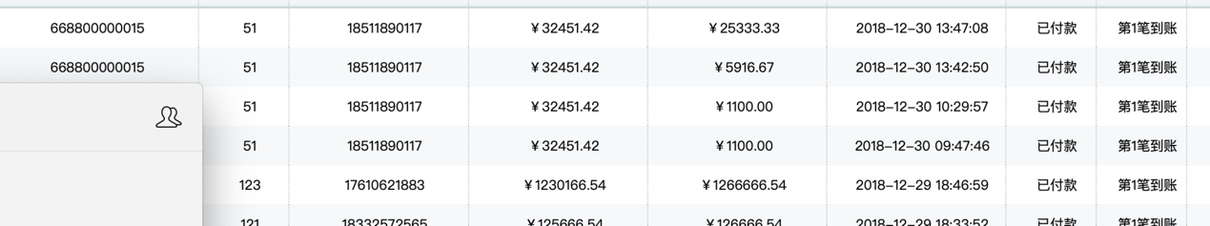

复测结果：未修正。还是跟描述现象一样